В гомельской школе №8 был организован сбор макулатуры под девизом: «Сдай макулатуру – вырасти дерево». За последний год учениками собрано более 4000 тонн макулатуры, на вырученные деньги коллектив школы приобретает новые книги, печатает плакаты.
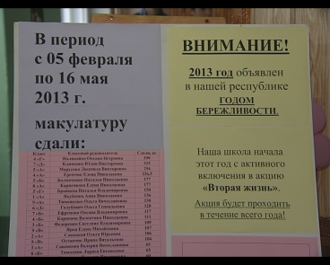

На предприятии «Гомельгражданпроект» объявили «Час экономии». Во время обеденного перерыва сотрудники отключили свет и электроприборы. Предприятие занимается проектированием энергоэффективных домов, строительство которых активно внедряется в области, построено 4 дома: один в городе Жлобин и три – в микрорайонах Гомеля.
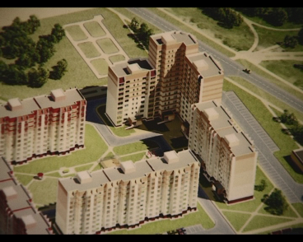

Популярное место отдыха гомельчан парк отдыха. Древний парк - пример того, как можно общими усилиями сохранять и беречь историческое и культурное наследие Гомельщины. Здесь была проведена яркая выставка информационных материалов на тему энергосбережения, которую представила ассоциация АСДЕМО (ассоциация детей и молодежи).
Владимир Ковзелев - руководитель АСДЕМО считает, что кепки, в которых он и его сотрудник были в тот день, хороший пример, как можно использовать энергию солнца в бытовых целях. Солнечные батареи, прикрепленные к ним вырабатывают электроэнергию, вентилятор обдувает лицо.
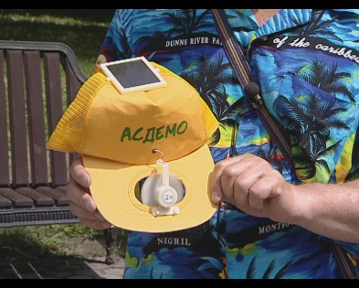

Ассоциация занимается воспитанием и образованием детей и молодежи, проводит семинары и тренинги. При помощи наглядных примеров, действующих приборов и установок занимается просвещением в вопросах энергосбережения и альтернативной энергетики.

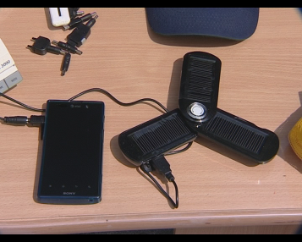

Зарядное устройство на базе солнечных батарей для мобильного телефона.
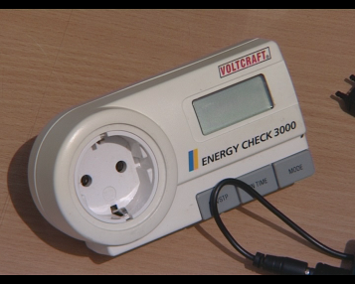

Прибор для определения количества потребленной электроэнергии бытовыми приборами.

В Год бережливости планируется открытие в Гомельской области альтернативного музея, где будет собрана коллекция установок, приборов и схем, позволяющих проводить работу среди населения по просвещению и образованию на тему энерго- и ресурсосбережения.

Гомельское областное управление по надзору за рациональным использованием ТЭР Департамента по энергоэффективности приняло самое активное участие в подготовке и проведении Дня бережливости, дня рационального и бережного использования ресурсов.

